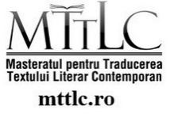 | 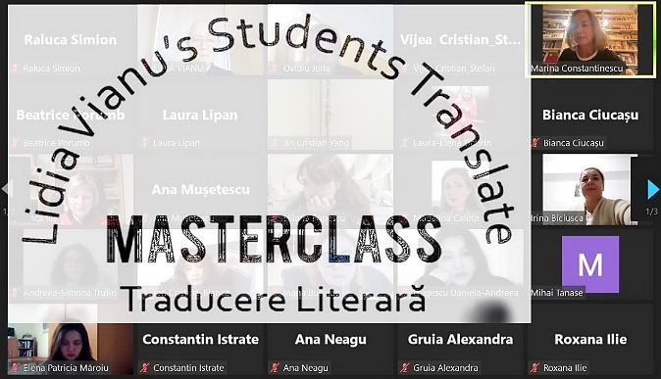
A VII-a ediţie a Masterclass-ului MTTLC. 2022
în fiecare miercuri, orele 18-20, între 16 februarie—25 mai 2022

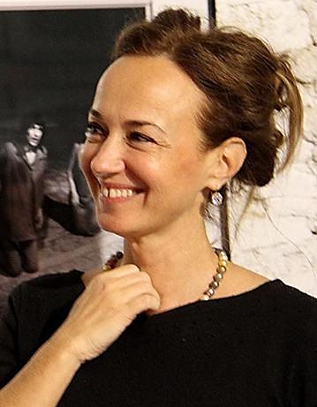 | Marina Constantinescu,  absolventă de filologie [Litere—Germană], critic de teatru, Diectorul artistic şi selecţioner unic al Festivalului Naţional de Teatru I.L.Caragiale, autor a nenumărate emisiuni TVR şi Radio, multipremiată [UNITER, A.P.T.R., Revistele Cuvântul şi Vip]  s-a întâlnit cu masteranzii MTTLC la cursul de  Orientare în Traducerea Textului Literar Contemporan al Lidiei Vianu.
Excepţional om de cultură, un adevărat model pentru masteranzi, Marina Constantinescu a deschis nenumărate căi profesionale celor care sunt la început de drum. Întâlnirea a fost fascinantă. Au participat peste 50 de studenţi, care îşi exprimă pe această cale recunoştinţa.

Întâlnirea este a doua din cele 14 întâlniri cu 6 scriitori britanici şi 8 membri PEN Club România.
Odată cu acest Masterclass, lansăm în premieră secţiunea DEBUT: TRADUCĂTOR LITERAR,
la Contemporary Literature Press şi la revista Translation Café. Secţiunea este rezervată, pentru moment, masteranzilor MTTLC, care vor traduce autori români contemporani.
Toate întâlnirile se desfăşoară online (pe Zoom). Sunt bineveniţi toţi studenţii UB care doresc să participe, precum şi studenţii altor universităţi, scriitori, traducători. Pentru a fi invitat, vă rugăm trimiteţi un mesaj organizatorilor Masterclass-ului: Lidia Vianu, lidia.vianu@gmail.com Cristian Vîjea, cristian.vijea@lls.unibuc.ro

Mesaje ale masteranzilor MTTLC,
după întâlnirea cu Marina Constantinescu pe 23 februarie 2022:

Marcel Iureș, Horațiu Mălăele, Emilia Popescu, Claudiu Bleonț, Dan Chișu, Alexandru Tocilescu, Dana Papadima, Andrei Șerban... și multe, foarte multe, alte nume ale culturii noastre naționale! Îi cunoaște personal pe toți, i-a avut invitați la emisiuni TVR sau radio, a scris cronici de teatru despre piesele în care au jucat aceștia, a lucrat cu ei, mulți i-au fost sau îi sunt încă prieteni! Un parcurs profesional și personal extraordinar!
Ascultând-o azi pe Marina Constantinescu, am călătorit în trecut, cu gândul la piesele de teatru văzute în studenție pe cele mai ieftine locuri ale teatrelor, mi-am amintit de fuga de la un teatru la altul, în Festivalul Național, pentru că aveam uneori bilete la 2 piese una după alta. M-am revăzut buchisind, în studenția mea teatru american contemporan, pe cărți găsite prin anticariate.
Dar ce te faci când nu ai o întâlnire miraculoasă cu Iosif Sava pe culoarele Radiodifuziunii Române? Ei bine, atunci ai șansa s-o întâlnești pe Marina Constantinescu la Masterclassul MTTLC! Minunată (și) această întâlnire! Eu aleg să-mi iau această idee de aici, în această seară: când șansa îți scoate-n cale o persoană, mergi până la capăt și caută-ți inspirația! Mulțumim pentru prezența alături de noi, Marina Constantinescu! Sunt fericită să văd interviurile realizate de dvs.! M-aș bucura să traduc teatru din și în limba engleză! Anca Ilie

